OPRAVA UZNESENIA č.12/2014

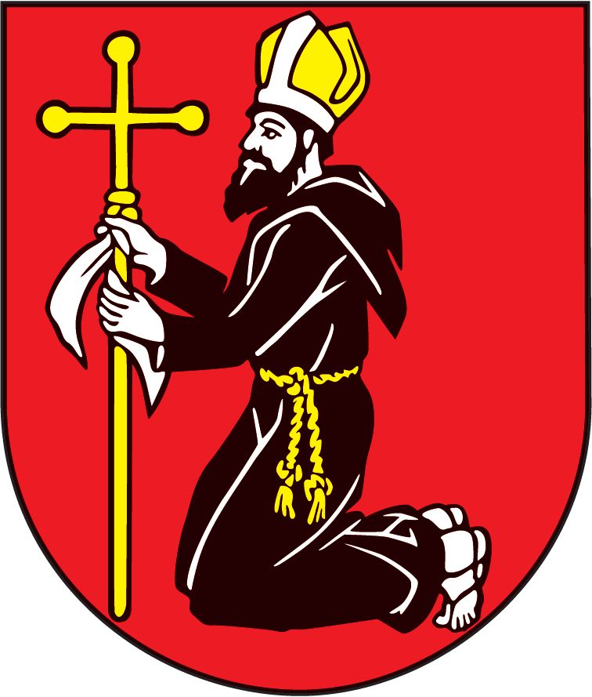
V Uznesení č. 12/2014 z ustanovujúceho zasadania Obecného zastupiteľstva obce Mníchova Lehota zo dňa 28.11.2014 v bode b) bolo chybne uvedené meno predsedu Komisie pre ochranu verejného záujmu – Michal Kňažek. V súlade so zápisnicou z ustanovujúceho zasadnutia OZ zo dňa 28.11.2014 bola zvolená za predsedu Komisie pre ochranu verejného záujmu p. Eva Burianová.
Správne znenie Uznesenia č. 12/2014 v bode b) je :

Uznesenie č. 12/2014
Voľba predsedov komisií obecného zastupiteľstva
Obecné zastupiteľstvo obce Mníchova Lehota
volí
predsedov komisií obecného zastupiteľstva nasledovne:
b) Komisia na ochranu verejného záujmu - predseda Eva Burianová

V Mníchovej Lehote 12.12.2014 Mgr. Jozef Kováč
starosta obce

